PRUEBA DE HISTORIA 3° AÑO

ALUMNO(A)…………………………………………….FECHA:……………….

INSTRUCCIONES:
- Escucha las indicaciones de tu profesora.
- La prueba tiene 37 puntos en total.
- Tienes 90 minutos para contestar la prueba.

OBJETIVOS:
- Identificar características de la Roma Antigua.
- Reconocer costumbres y educación de Roma Antigua.
- Distinguir los Continentes en el planisferio.

ITEM I.- Selección Múltiple.
Marca con una cruz la alternativa correcta (16 pts)

1.- ¿En qué continente vivían los romanos?

a) En América
b) En Asia
c) En Europa

2.- ¿Qué idioma se hablaba en la Roma Antigua?

- Latín
- Italiano
- Español

3.- ¿Qué cultivaban los romanos?

- Paltas
- Pepinos
- Trigo

4.- ¿Para qué se usaba el Coliseo Romano? 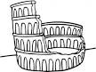

a) Para pasear con la familia
b) Para la lucha y carreras de caballos
c) Para elegir a los gobernadores

5.- ¿Quiénes NO asistían al teatro romano?

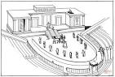
a) Las mujeres
b) Los hombres
c) Los niños pequeños

6.- ¿Cómo era la educación en Roma?

- Todos los niños estudiaban
- Los niños ricos tenían un maestro
- Los niños aprendían solos

7.- ¿Quién mandaba en la familia romana?

- La madre mandaba en la casa
- El padre era el jefe del hogar
- Los hijos se mandaban solos

8.- ¿Cómo se originó la Roma Antigua?

- Los romanos conquistaron su tierra
- La conquistaron pueblos vecinos
- Rómulo y Remo crearon Roma Antigua.

ITEM II: Verdadero y Falso ( 7 ptos)
Escribe frente a cada afirmación una V si es verdadera o una F
si es Falsa.

1._______ Los romanos vivían rodeados de montañas y ríos.

2. _______ Los niños romanos no usaban juguetes.

3. _______ En la familia romana mandaba el padre.

4. _______ En el coliseo todos se sentaban en el mismo lugar.

5. _______ Los romanos cultivaban trigo y uva.

6. _______ Los romanos no tomaban desayuno.

7. _______ Los esclavos podían ganar su libertad en el coliseo.

ITEM III: Términos Pareados
Escribe la respuesta correspondiente en la Fila B. ( 8 ptos)

FILA A FILA B

A. Olivo ----------- Hermano de Remo

B. Trigo ----------- Idioma de los romanos

C. Coliseo ---------- Comida

D. Rómulo ----------- Luchador

E. Gladiador ----------- Árbol de la aceituna

F. Latín ---------- Hombre sin libertad

G. Esclavo ------------ Grano para hacer pan

H. Cena ------------Circo Romano

ITEM IV: De Completación.

Observa el Mapamundi y ubica los Continentes.
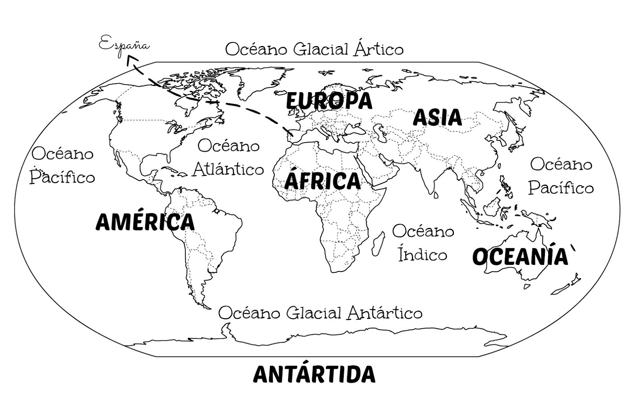
Escribe el nombre de los Continentes. ( 6 ptos)

_____________________________ ________________________

_____________________________ ________________________

_____________________________ _________________________

